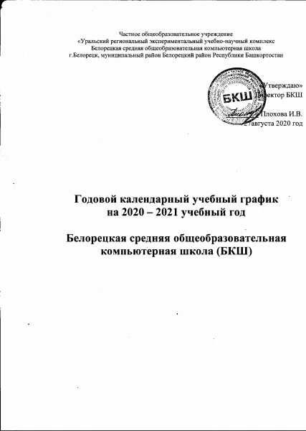

1. Начало учебных занятий:
Начало учебного года – 01.09.2020 года и окончание – 31.05.2021 года.
2. Продолжительность учебного года:
В 1 классе – 33 учебные недели.
Во 2 – 11 классах – не менее 34 учебных недель (не включая летний экзаменационный период в 9 и 11 классах).
3. Окончание учебного года:
1, 9, 11 классы – 25 мая 2021 г.
2 – 8, 10 классы – 31 мая 2021 г.
4. Продолжительность учебных периодов:
Учебный год на I и II ступенях образования (1 – 9 классы) делится на 4 четверти:

Первая четверть | с 01.09.2020 г. по 25.10.2020г. | 38 учебных дней
Вторая четверть | с 05.11.2020г. по 30.12.2020г. | 40 учебных дней
Третья четверть для 2-9 классов | с 14.01.2021г. по 28.03.2021г. | 50 учебных дней
Третья четверть для 1-х классов | с 14.01.2021г. по 28.03.2021г.  Дополнительные каникулы с 15.02.2021 по 19.02.2021 | 45 учебных дней
Четвертая четверть | с 05.04.2021г. по 31.05.2021г. | 38 учебных дней
Четвертая четверть для 1-х, 9-х классов | с 05.04.2021г. по 25.05.2021г. | 35 учебных дней

Учебный год на III ступени образования (10 – 11 классы) делится на 2 полугодия:

1 полугодие | с 01.09.2020г. по 30.12.2020г. | 78 учебных дней
2 полугодие для 10 класса | с 14.01.2021г. по 31.05.2021г. | 87 учебных дней
2 полугодие для 11 класса | с 14.01.2021г. по 25.05.2021г. | 84 учебных дня
5-8 классы
Учебный период | дата |  | продолжительность
 | начало | окончание | Количество учебных недель | Количество рабочих дней
1 четверть | 01.09.20 – | 25.10.20 | 8 | 38
2 четверть | 05.11.20 – | 30.12.20 | 8 | 40
3 четверть | 14.01.21 – | 28.03.21 | 10,5 | 50
4 четверть | 05.04.21 – | 31.05.21 | 8,5 | 38
Итого в учебном году |  |  | 35 | 166

5. Экзамены:
Для выпускников 9 и 11 классов в соответствии с графиком проведения ОГЭ и ЕГЭ 2021 года.
Для выпускников 9 - го класса – с 22.05.2021 по 11.06.2021.
Для выпускников 4 – го класса – с 01.06.2021 по 11.06.2021 на основании Положения о порядке и основаниях перевода, отчисления и восстановления учащихся Белорецкой средней общеобразовательной школы (БКШ).
6. Каникулы:
Осенние – 10 дней, с 26.10.2020 по 04.11.2020.
Зимние – 14 дней, с 31.12.2020 по 13.01.2021.
Весенние – 7 дней, с 29.03.2021 по 04.04.2021.
Для учащихся 1-х классов устанавливаются дополнительные недельные каникулы в 3-ей четверти – с 15.02.2021 г. по 19.02.2021 г.
7. Сменность занятий:
Занятия проводятся в одну смену.
8. Начало занятий:
6 – 11 классы – 08:00
1 – 5 классы – 08:45
Окончание занятий – по расписанию в соответствии с учебным планом.
Все дополнительные занятия проводятся с перерывом не менее 45 минут после окончания последнего урока. Кружковая работа – по расписанию кружковой работы.
9. Режим работы школы:
Понедельник — суббота: с 07:30 до 20:00; в воскресенье и в праздничные дни (установленные законодательством Российской Федерации) Образовательное учреждение не работает.
Учебные занятия начинаются в 08:00 часов утра. Проведение «нулевых» уроков в Образовательном учреждении не допускается в соответствии с санитарно-эпидемиологическими нормами и правилами.
1 – 11 классы – 5-дневная рабочая неделя.
На период школьных каникул приказом директора устанавливается особый график работы Образовательного учреждения.
10. Продолжительность уроков:
35 минут
11. Продолжительность перемен:
3 перемены – 10 минут.
3 перемены – 20 минут.
12. Расписание звонков:
1 урок: 08:00 – 08:35
2 урок: 08:45 – 09:20
3 урок: 09:30 – 10:05
4 урок: 10:25 – 11:00
5 урок: 11:20 – 11:55
6 урок: 12:15 – 12:50
7 урок: 13:00 – 13:35
13. Проведение промежуточной аттестации в переводных классах:
Промежуточная аттестация в переводных классах (2–8, 10 классы) в форме итоговых контрольных работ без прекращения общеобразовательного процесса.
2 -8 классы – итоговые контрольные работы по четвертям.
10 класс – итоговые контрольные работы по полугодиям.
14. Проведение государственной (итоговой) аттестации в 9, 11 классах:
Государственная (итоговая) аттестация обучающихся, освоивших основные общеобразовательные программы основного и среднего (полного) общего образования, и промежуточная аттестация в переводных классах проводится в соответствии со статьей 59 Федерального закона «Об образовании в Российской Федерации» от 29.12.2012 №273-ФЗ, Приказами Министерства образования и науки РФ "Об утверждении Порядка проведения государственной итоговой аттестации по образовательным программам среднего общего образования" и "Об утверждении Порядка проведения государственной итоговой аттестации по образовательным программам основного общего образования». Сроки проведения государственной итоговой аттестации обучающихся, освоивших общеобразовательные программы основного и среднего общего образования, ежегодно устанавливаются приказами Министерством образования и науки Российской Федерации.

